Kafka-Report

Reporter:16301147-方赢

1. 这次项目中，系统在横向可分为三个层次，消息生产端，消息消费端和消息队列存储中间件。结构图如下：

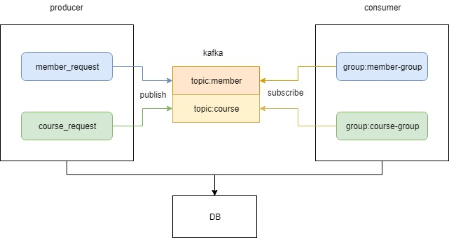

1. 生产端

用户在登录系统后，可以查看自己的信息，在获取信息后，用户可以申请成为VIP，或者选择某一节课上课。成为VIP或者成为课成员会分别生成member_request和course_request，封装成MsgBean中，并写入kafka对应的topic中。

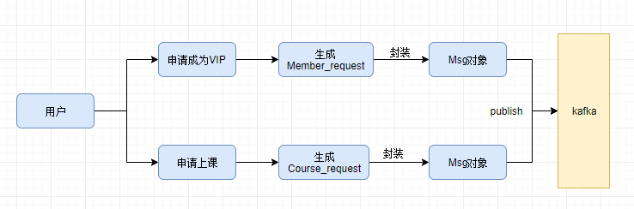

1. 消费端

消费者以多线程异步处理从kafka中取到的请求。消费者在拿到消息请求后，解析请求数据，通过异步线程处理请求，将结果写入数据库。处理完后，用户就可以读取新的个人状态和信息。

